Металлургия и материаловедение
УДК 621.789
DOI:

А.Ф. Балаев

ИССЛЕДОВАНИЕ УЛЬТРАЗВУКОВОЙ РЕЛАКСАЦИИ
ОСТАТОЧНЫХ НАПРЯЖЕНИЙ МЕТАЛЛИЧЕСКИХ ПЛАСТИН
НА ОСНОВЕ КОМПЬЮТЕРНОГО МОДЕЛИРОВАНИЯ

Представлена технология релаксации остаточных напряжений и стабилизации геометрических параметров упругих пластин под действием ультразвуковых колебаний. Описана математическая модель для расчета остаточной деформации и остаточных напряжений. На основе математической модели получены результаты компьютерного моделирования в виде графиков зависимостей остаточной деформации и остаточных напряжений от длительности обработки и амплитуды ультразвуковых колебаний.
Ключевые слова: ультразвуковая релаксация, деформация, остаточные напряжения, компьютерное моделирование, пластина.

A.F. Balaev

SUPERSONIC RELAXATION INVESTIGATION
OF METAL PLATE RESIDUAL STRESSES BASED ON CAD

For the stabilization of elastic plate geometric parameters in the production there is used a method of “training” having low productivity as an alternative to which a method of supersonic stabilization is developed. The essence of a supersonic stabilization consists in the creation of elastic deformation applied by a static load in the central area of the plate and in imparting a tool supersonic oscillations which results in the relaxation of residual stresses and the stabilization of plate geometrical parameters. For the technological parameters computation of a supersonic treatment there are obtained analytical expressions. The computer simulation carried out on the basis of computation-analytical models allowed revealing and presenting vividly the dependences of residual stresses and a plate deformation upon duration and amplitude of ultrasonic oscillations. On the basis of the dependences obtained it is defined that for the value decrease of a residual deformation the amplitude of oscillations should be decreased, but at the same time the processing period increases. At that, the larger the amplitude of oscillations, the more intensive the decrease of residual stresses occurs. The intensive change of a residual deformation and stresses during the initial some seconds characterizes a high productivity of an ultrasonic stabilization recommended as a substitution of the “training” technology.
Key words: supersonic relaxation, deformation, residual stresses, CAD, plate.

Введение

Измерение перепада давления топлива и масла в топливном и масляном фильтрах самолетов и вертолетов осуществляется датчиками перепада давления, от которых зависит надежность авиационной техники и безопасность полетов. В основе измерения давления в тензометрических датчиках перепада давления лежит изменение подаваемого электрического сигнала, пропорционального перепаду давления. Это происходит в результате изменения сопротивления резисторов, которые размещены на упругом чувствительном элементе в виде круглой пластины. Под действием рабочего давления жидкости или газа упругая пластина деформируется, что приводит к растяжению резисторов и изменению их электрического сопротивления. Для того чтобы регистрируемое давление соответствовало фактическому, геометрические и физико-механические параметры упругой пластины не должны меняться со временем.
Одной из главных причин изменения жесткости пластины по мере эксплуатации датчика являются остаточные напряжения, которые накопились в процессе изготовления пластины. Многократное деформирование, которому подвергается пластина в ходе эксплуатации датчика под рабочим давлением, приводит к релаксации остаточных напряжений и возникновению остаточной деформации вследствие пластической ползучести материала.
Для стабилизации жесткости пластины при её изготовлении на завершающем этапе технологического процесса предусмотрена операция «тренировки». Эта операция заключается в многократном циклическом нагружении пластины равномерно распределенной нагрузкой, создаваемой давлением жидкости или газа. Осуществляемая таким образом в ускоренном режиме на протяжении нескольких часов при отрицательных и повышенных температурах имитация условий эксплуатации датчика приводит к ускорению релаксации остаточных напряжений. Очевидным недостатком данного технологического способа является низкая производительность и соответственно повышенное энергопотребление.
Устранить данные недостатки можно применением технологии стабилизации на основе использования энергии ультразвуковых колебаний. Высокая частота ультразвуковых колебаний позволит существенно сократить продолжительность операции за счет малого периода цикла нагружения. Проведенные исследования [1; 2] подтверждают высокую производительность и стабильность результатов при использовании ультразвуковых колебаний для релаксации остаточных напряжений. Сравнительный анализ применения тепловой энергии и энергии ультразвуковых колебаний [3] показал, что применение ультразвуковых колебаний позволяет добиться повышения производительности, в несколько десятков раз большего в сравнении с применением тепловой энергии.
На основании приведенных аргументов в пользу применения ультразвуковых колебаний для стабилизации геометрических параметров и релаксации остаточных напряжений упругих пластин был разработан технологический способ [4] и выполнено математическое моделирование.

Способ ультразвуковой стабилизации упругих пластин

Ультразвуковая стабилизация геометрических параметров упругих круглых пластин осуществлялась по схеме, представленной на рис. 1.

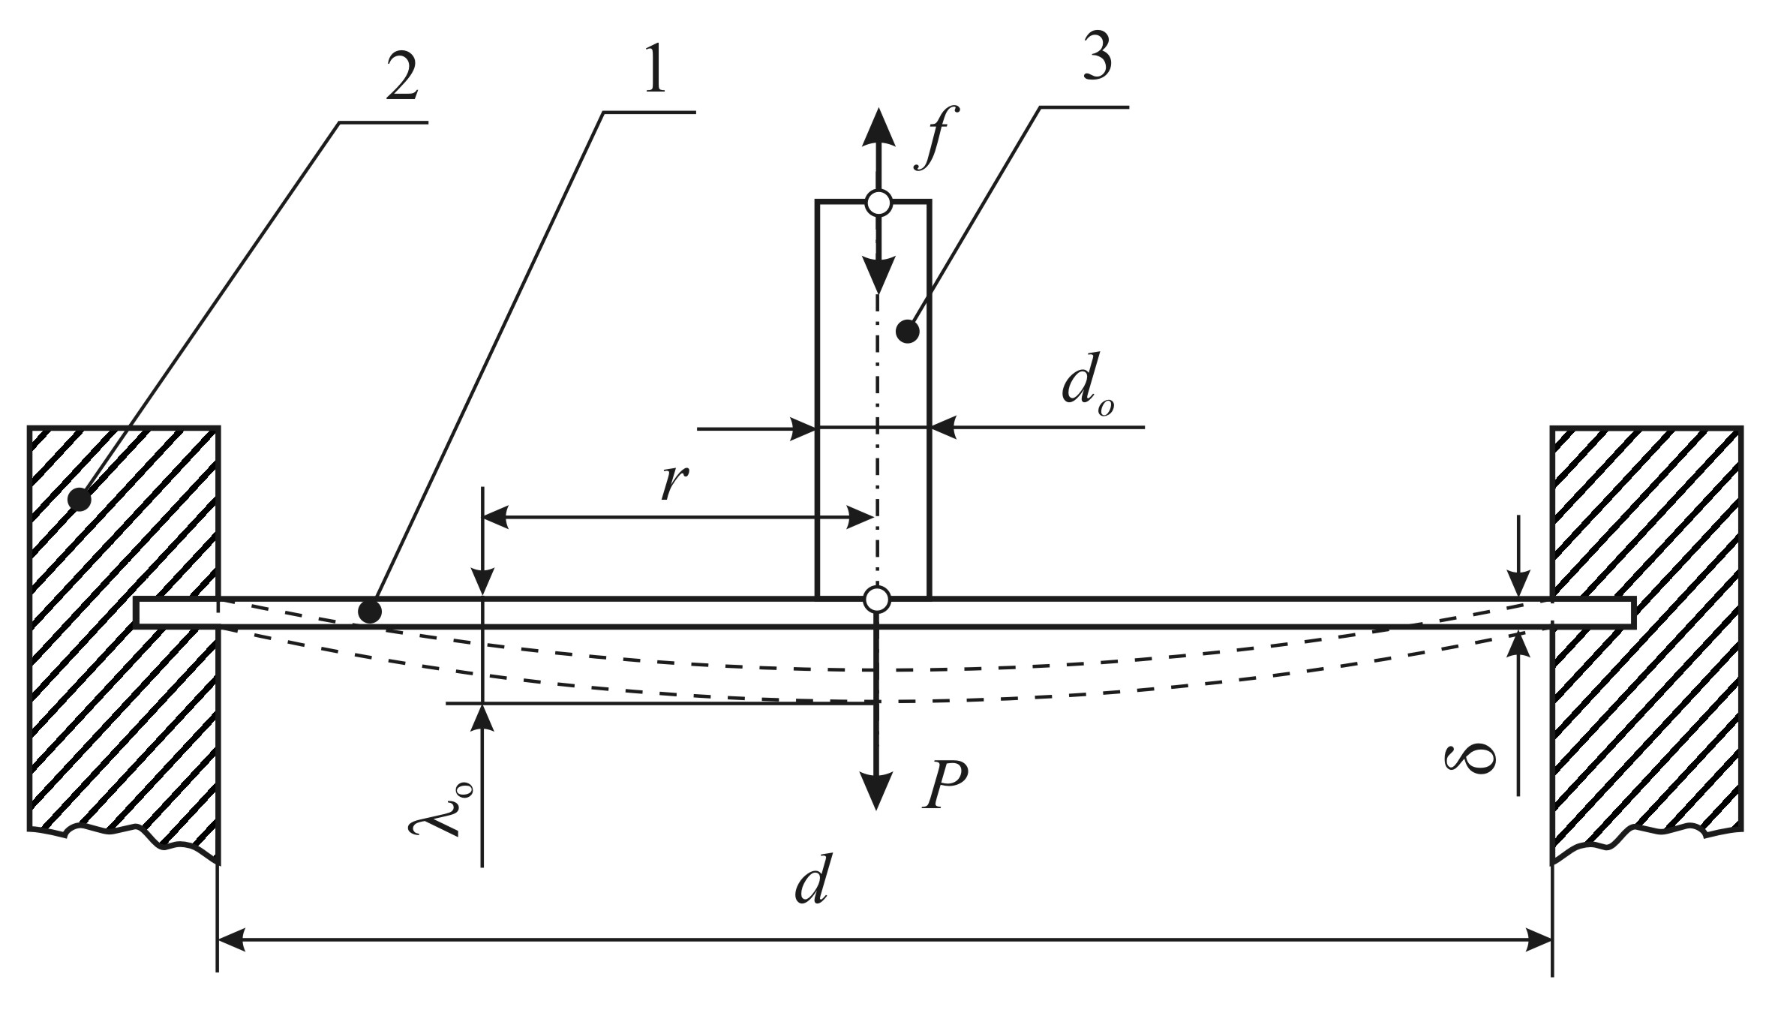
Рис. 1. Схема ультразвуковой стабилизации круглых пластин:
1 – круглая пластина; 2 - корпус датчика;
3 – инструмент с ультразвуковыми колебаниями

К центральной части упругой круглой пластины 1 толщиной  и диаметром d, жестко защемленной по контуру в корпусе 2 датчика перепада давления, прикладывается инструмент 3 в виде стержня. К инструменту 3 диаметром d₀, установленному нормально к поверхности круглой пластины 1, прикладывается статическая нагрузка P, вызывающая упругую деформацию пластины, что исключает потерю исходной геометрической формы. Затем инструменту под нагрузкой P сообщаются ультразвуковые колебания частотой 18…22 кГц.
Отличием способа ультразвуковой стабилизации, изображенного на рис. 1, от способа «тренировки» является то, что сила воздействия на пластину не распределена по ее поверхности, а сосредоточена в центре пластины на небольшой круговой площадке диаметром d₀, а частота колебаний пластины соответствует частоте колебаний ультразвукового генератора f. Поэтому за время t произойдет i = f t циклов нагружения пластины.

Расчетно-аналитическая модель

Для исследования механизма релаксации остаточных напряжений упругой пластины было выполнено математическое моделирование.
При разработке математической модели процесса упругой деформации пластины с учетом явления гистерезиса приняты следующие допущения:
1. Соотношение между толщиной пластины и ее размерами в плане:
$δ<\frac{1}{3}(a−b)$,
где δ – толщина пластины, мм; a и b – радиусы внешней и внутренней контурных окружностей пластины, мм.
2. Максимальный прогиб пластины
$λ≤\frac{1}{5}$.
3. Напряжения в пластине не превышают предела упругости ее материала.
4. Пластина жестко закреплена по периметру, а внешняя нагрузка распределена по площади окружности, находящейся в центре пластины, так что распределенные по поверхности пластины напряжения
$q=\frac{4P}{π⋅d^{2}}$,
где d – диаметр пластины, м; P – внешняя нагрузка, Н; q – равномерно распределенные по поверхности пластины напряжения, Н/м².
5. Потери энергии при деформации пластины прямо пропорциональны потенциальной энергии деформации пластины, обусловленной наличием в материале пластины внутренних дефектов в виде межзеренных и межфазных пластических сдвигов и движения дислокаций в процессе изготовления, и обратно пропорциональны энергии насыщения материала пластины, при которой пластическая деформация по границам зерен охватывает весь объем материала. Это положение вытекает из принципа самоорганизации термодинамической системы, которая заключается в том, что система образует структуру, то есть «определенным образом располагает свои энергозаряженные элементы, чтобы при минимуме запасенной энергии уравновесить внешние возмущения» [5].
Поскольку основная задача математического моделирования технологического процесса состоит в получении выражений для расчета технологических параметров обработки и априорной оценки результата по контролируемым параметрам, то в данной работе приведены выражения в конечном виде.
Величина допустимой силы нагружения пластины выбирается исходя из условия
$P<\frac{π⋅δ⋅σ}{\left(1+μ\right)⋅\left(\frac{d_{o}^{2}}{d^{2}}−4\text{ln}\left(\frac{d_{o}}{d}\right)\right)}$.

Если использовать силу воздействия на пластину выше расчетной, то это может привести к пластической деформации пластины и выходу ее из строя.
Сила воздействия на пластину складывается из двух составляющих:

$P=P_{o}+P_{a}$,
где P_{o} - статическая нагрузка на пластину, Н; P_{a} – амплитудная величина динамической нагрузки ультразвуковых колебаний.
Величина P_{a} находится из выражения
$P_{a}=\frac{\text{64}π⋅η⋅δ^{3}⋅A}{3⋅d^{2}\left(4−3\frac{d_{o}^{2}}{d^{2}}+4\frac{d_{o}^{2}}{d^{2}}\text{ln}\frac{d_{o}}{d}\right)}$.

Тогда

$P_{o}=k_{z}\left(P−P_{a}\right)$,
где k_{z} - коэффициент запаса, $k_{z}=0,6−0,7$.
Энергия деформации пластины в прямом и обратном направлениях определяется как
$\text{Wv}=k_{p}A\left(P_{o}−\frac{1}{2}P_{a}\right)$,
где k_{p} - коэффициент потери энергии при передаче ее от ультразвукового инструмента обрабатываемой круговой пластине.
Величина k_{p} определяется опытным путем и, согласно исследованиям, составляет 0,1…0,5.
Исходная потенциальная энергия упругой деформации U_{n} круговой пластины и энергия насыщения ее материала U_{p} определяются соответственно следующими выражениями:
$U_{n}=\frac{τ_{o}^{2}}{G\left(1+μ\right)}π⋅δ⋅d^{2}$ ,
$U_{p}=\frac{τ_{t}^{2}}{G\left(1+μ\right)}π⋅δ⋅d^{2}$,
где τ_{t} - напряжения пластического сдвига материала пластины.
Для оценки возможной остаточной деформации пластины при неограниченном времени обработки используется выражение

$Δλ=A\frac{U_{o}⋅W_{n}}{U_{p}^{2}}\frac{1}{1−\left(1−\frac{W_{n}}{U_{p}}\right)\left(1−\frac{W_{v}}{U_{p}}\right)}$.
Потребное время обработки вычисляется с помощью следующего выражения:
$t=\frac{\text{ln}k_{p}}{\text{ln}\left[\left(1−\frac{W_{n}}{U_{p}}\right)\left(1−\frac{W_{v}}{U_{p}}\right)\right]}$,

где k_{p} - доля от предельно возможной остаточной деформации пластины Δλ, которая допустима по техническим условиям.
Обычно k_{p} выбирают в диапазоне 0,05…0,1, стараясь не слишком занижать величину k_{p}, так как это может привести к длительному времени обработки и даже к разрушению материала круговой пластины.
Оценка остаточных напряжений в пластине после ультразвуковой обработки в течение времени t осуществляется с помощью выражения

$τ(t)=τ_{o}\sqrt{{\left(1−\frac{W_{n}}{U_{p}}\right)}^{f⋅t}{\left(1−\frac{W_{v}}{U_{p}}\right)}^{f⋅t}}$ (1)

Компьютерное моделирование

В качестве объекта исследования для компьютерного моделирования была выбрана круглая пластина, применяемая в качестве чувствительного элемента в датчиках контроля избыточного давления типа МД–ТП, производимая в ЭОКБ «Сигнал» им. А.И. Глухарева (г. Энгельс). Пластина диаметром d = 29 мм и толщиной  = 0,5 мм изготовлена из стали 20Х13 (ГОСТ 5632-72), закаленной до твердости 48-50 HRC. По результатам компьютерного моделирования получены графики зависимостей остаточной деформации (рис. 1) и остаточных напряжений (рис. 2) от продолжительности обработки и амплитуды ультразвуковых колебаний как наиболее важных технологических факторов, оказывающих влияние на требуемые показатели качества.
С позиции управления процессом ультразвуковой стабилизации интерес представляет зависимость величины остаточных напряжений от технологических факторов, представленная на рис. 2.
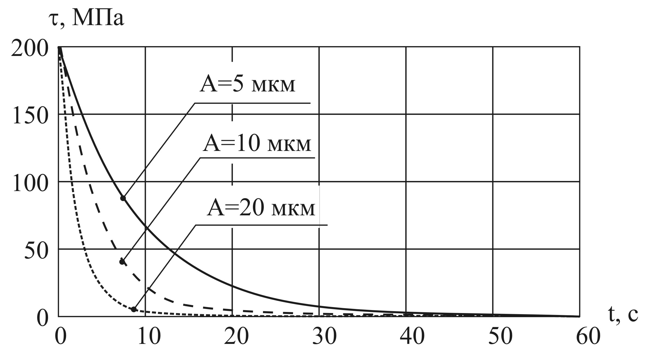

Рис. 2. Зависимость остаточных напряжений в пластине от времени обработки при различной амплитуде $A$ультразвуковых колебаний

Из графика на рис. 2 видно, что интенсивность удаления остаточных напряжений из пластины под действием ультразвуковых колебаний инструмента носит затухающий характер. В начале обработки величина остаточных напряжений резко уменьшается, а после нескольких секунд обработки скорость изменения остаточных напряжений снижается, с течением времени они асимптотически приближаются к нулю. Согласно выражению (1), характер изменения остаточных напряжений соответствует показательной функции с основанием меньше единицы. Такой характер зависимости объясняется тем, что чем меньше величина остаточных напряжений, тем меньшая доля энергии упругой деформации пластины поглощается ее материалом, а следовательно, и меньшая доля остаточных напряжений удаляется из материала пластины. Чем больше амплитуда ультразвуковых колебаний, тем интенсивнее происходит снижение остаточных напряжений, так как при этом затрачивается большая энергия упругой деформации пластины.
График на рис. 3 показывает зависимость величины остаточной деформации пластины от продолжительности воздействия и амплитуды ультразвуковых колебаний. Из графика видно, что с увеличением времени обработки накопленная остаточная деформация пластины возрастает, но характер этой зависимости соответствует сумме геометрической прогрессии. Таким образом, с течением времени накопленная остаточная деформация асимптотически стремится к определенной величине, зависящей от энергии деформации пластины. Чем больше амплитуда колебаний, тем накопленная величина остаточной деформации выше, а время стабилизации накопленной деформации пластины меньше. Объясняется это тем, что энергия деформации пластины в направлении действия внешней нагрузки больше, чем в противоположном направлении, и эта разница возрастает с возрастанием амплитуды колебаний. Поэтому накопленная остаточная деформация в направлении действия внешней нагрузки не в полной мере компенсируется остаточной деформацией в противоположном направлении, что приводит к возрастанию результирующей накопленной остаточной деформации. Следовательно, для уменьшения величины остаточной деформации амплитуду колебаний инструмента следует уменьшать, но при этом требуется значительно увеличить время обработки.
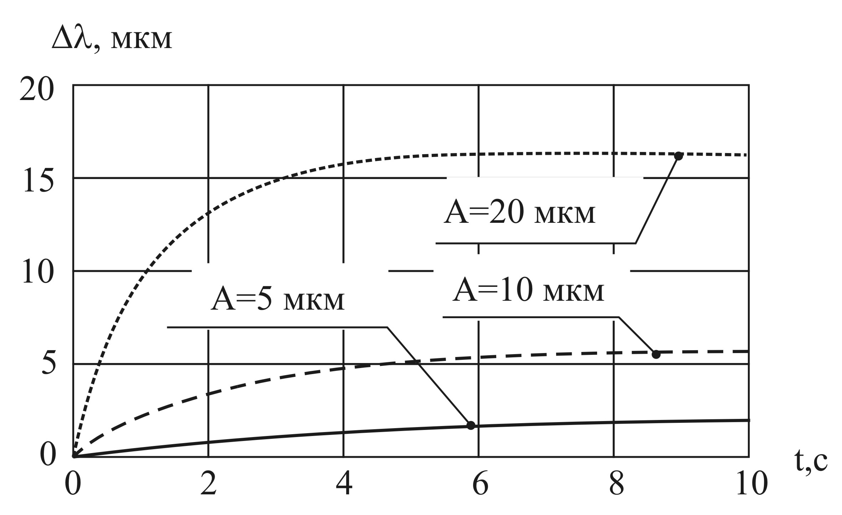

Рис. 3. Зависимость накопленной деформации пластины ∆λ от времени обработки $t$и амплитуды
A ультразвуковых колебаний

Заключение

Проведенное компьютерное моделирование ультразвуковой релаксации остаточных напряжений позволило установить и наглядно представить зависимости остаточных напряжений и деформаций упругих пластин, применяемых в датчиках давления, от амплитуды и продолжительности ультразвуковой обработки. Из полученных графических зависимостей следует, что продолжительность ультразвуковой обработки, обеспечивающая практически полое снятие остаточных напряжений, составляет от 10 до 50 секунд в зависимости от амплитуды колебаний. Эти результаты подтверждают предположение о высокой производительности ультразвукового способа стабилизации упругих пластин датчиков давления и могут служить основанием для разработки и внедрения технологии ультразвуковой стабилизации упругих чувствительных элементов датчиков давления в качестве замены в десятки раз менее производительной технологии «тренировки» пластин.

СПИСОК ЛИТЕРАТУРЫ

- Биронт, B.C. Релаксация остаточных напряжений при ультразвуковой обработке / B.C. Биронт, В.А. Сущих, Е.В. Южакова, А.С. Фофанова, Т.В. Байдина // Материаловедение и термическая обработка металлов. - 1984. - № 6. - С. 57-60.
- Королев, А.В. Ультразвуковая стабилизация размеров колец подшипников с пластмассовыми ребордами / А.В. Королев, В.В. Болкунов, С.В. Слесарев, А.А. Королев // СТИН. - 2006. - № 9. - С. 38-40.
- Королев, А.В. Сравнительный анализ ультразвукового и термического методов релаксации остаточных напряжений / А.В. Королев, А.Ф. Балаев, С.А. Савран, Т.А. Балтаев, А.С. Яковишин // Наука, технологии и инновации в современном мире. - 2015. - № 1 (2). - С. 47-50.
- Балтаев, Т.А. Технология стабилизации остаточных напряжений в упругих чувствительных элементах приборов давления на основе применения ультразвуковой энергии / Т.А. Балтаев, А.В. Королев, А.А. Королев, А.Ф. Балаев, С.А. Савран // Сборка в машиностроении, приборостроении. - 2015. - № 12. - С. 39-41.
- Колбасников, Н.Г. Теория обработки металлов давлением. Сопротивление деформации и пластичность / Н.Г. Колбасников. - СПб.: Изд-во СПбГТУ, 2000. - 314 с.

- Biront, V.S. Residual stresses relaxation at ultrasonic machining / V.S. Biront, V.A. Sushchikh, Е.V. Yuzhakova, А.S. Fofanova, Т.V. Baidina // Material Science and Thermal Treatment of Metals. - 1984. - № 6. - pp. 57-60.
- Korolyov, А.V. Dimension Ultrasonic Stabilization of Racers with Plastic Bearing Ribs / А.V. Korolyov, V.V. Bolkunov, S.V. Slesarev, А.А. Korolyov // STIN. - 2006. - № 9. - pp. 38-40.
- Korolyov, А.V. Comparative analysis of ultrasonic and thermal methods of relaxation of residual stresses / А.V. Korolyov, А.F. Balaev, S.А. Savran, Т.А. Baltaev, А.S. Yakovishin // Science, Techniques and Innovations in Modern World. - 2015. - № 1 (2). - pp. 47-50.
- Baltaev, Т.А. Residual stresses stabilization technology in elastic sensitive elements of pressure devices based on ultrasonic power application / Т.А. Baltaev, А.V. Korolyov, А.А. korolyov, А.F. Balaev, S.А. Savran // Assemblage in Mechanical Engineering, Instrument Making Industry. - 2015. - № 12. - pp. 39-41.
- Kolbasnikov, N.G. Theory of Metal Forming. Deformation Resistance and Plasticity / N.G. Kolbasnikov. – S-Pb.: Publishing House of S-PbTU, 2000. – pp. 314.

Статья поступила в редколлегию 23.12.16.
Рецензент: д.т.н., профессор Волгоградского
государственного технического университета
Чигиринский Ю.Л.

Сведения об авторах:

Балаев Андрей Федорович, к.т.н., доцент кафедры «Технология машиностроения» Саратовского государственного технического университета им. Ю.А. Гагарина, е-mail: bandrey.sc@gmail.com.

Balaev Andrey Fyorofovich, Can. Eng., Assistant Prof. of the Dep. “Engineering Technique”, Gagarin State Technical University of Saratov, е-mail: bandrey.sc@gmail.com.

